Zajęcia kompensacyjno – korekcyjne 12-04-2021
Doskonalenie umiejętności matematycznych – znajomości pieniędzy, rozpoznawania monet i przeliczania ich; utrwalanie liczebników porządkowych; rozwijanie małej motoryki.
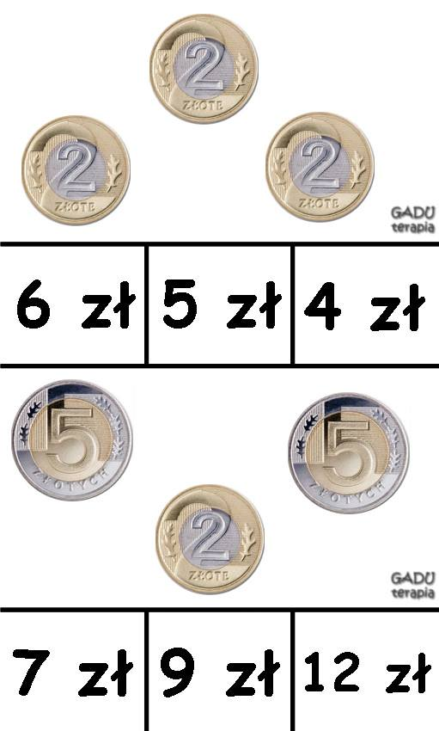
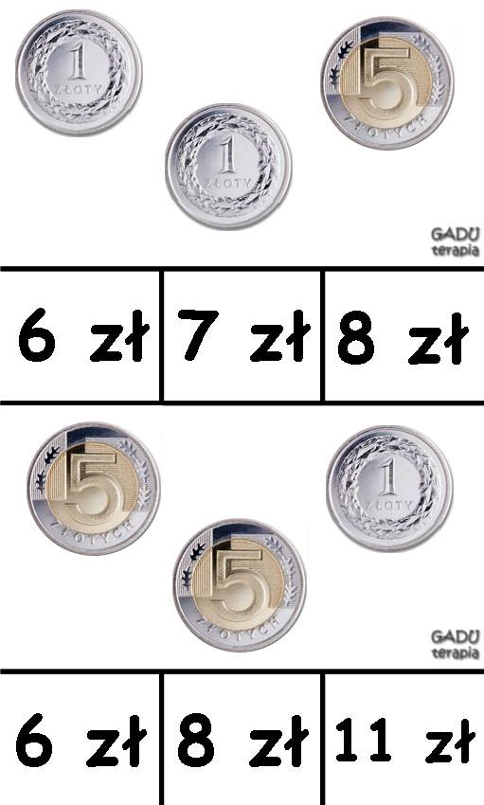

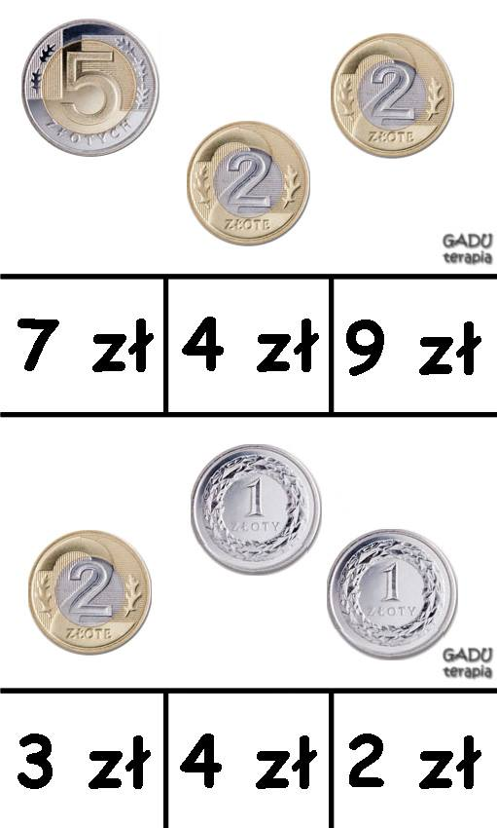

Przelicz pieniądze. Zaznacz kółkiem poprawna odpowiedź.

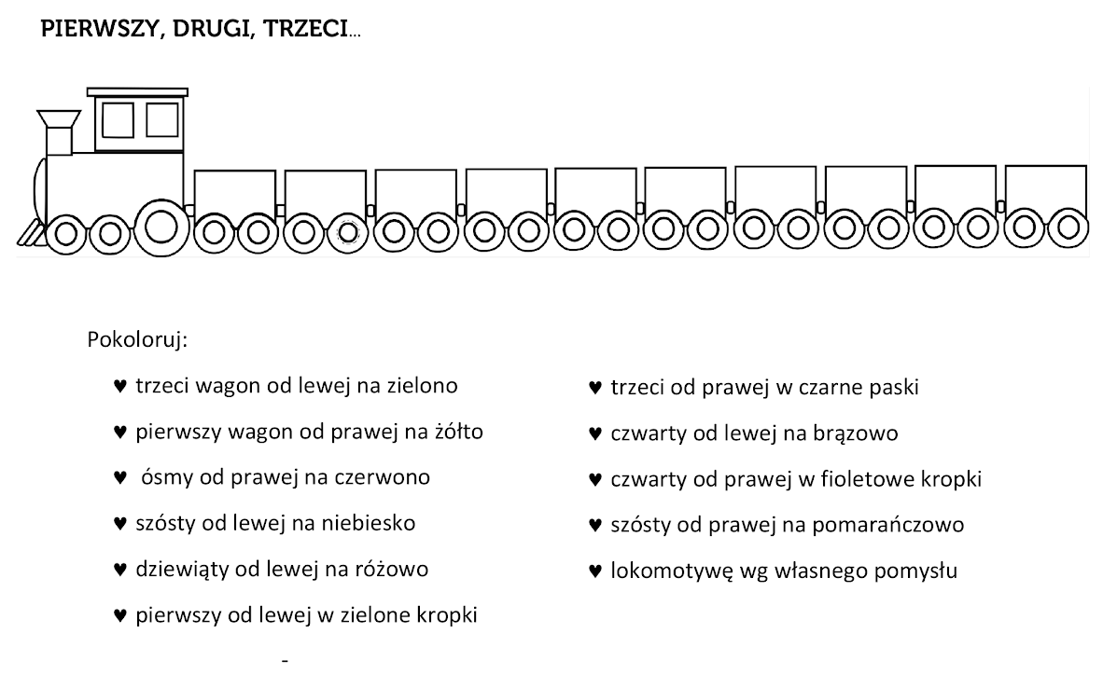

Kolorowa piłka. Wypełnij plasteliną poszczególne kółka według własnego pomysłu.
